·1虚拟内存物理内存对应关系
1.1
1.2
1.3
1.4
1.1
2.3
2.1
2.2
1.2
1.3
1.4
3.1
虚拟内存
物理内存
内核空间
test structure
任务结构

用户空间

内核空间

pid
ppid
name
……

虚拟内存--物理内存地址对应表。

首先内存被分为一个个页框，（假设每个叶匡为4k）。虚拟内存就是内核虚拟出来用来蒙蔽进程的一个环境或者说一个转换阶段。
在虚拟内存中，（以32位系统为例），每个进程都认为仅存在内核和自己本身正在运行，所以每个进程可用内存空间为（假设内存总量为4g，内核占1g）3g。假设进程1所需空间为16k，则在内存中申请4个叶匡，这些叶匡在物理内存中可能是不连续的，但在虚拟内存中也就是说内核为进程模拟出了一个虚拟的环境，在这个环境中进程以为叶匡是连续的。内核中存在test structure（任务结构表），该表中保存了该进程的pid ppid，运行状态，地址对应表等许多信息，其中地址对应表中记录了虚拟内存与物理内存的对应关系，通过该表可以查出进程中数据的实际保存位置。而实际上，这个搜索的过程是由计算机中的MMU（芯片）完成的memory manage unit也就是内存管理单元。

虚拟内存的数据格式大概为下：

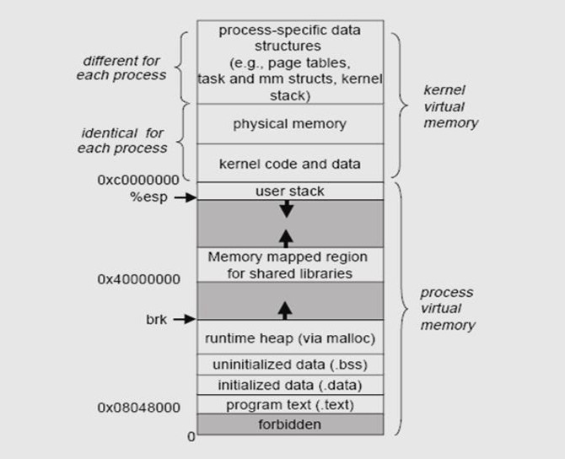

自上而下为：内核空间 栈 共享库 堆 数据区 指令区 。

其中，共享库只是一个链接，因为当其他进程已经将共享库载入到内存中时，若该进程需要该共享库是不需要再次载入内存的，只需引用或者调用即可。
所以vsz 虚拟内存大小，包含了共享库的大小，
rss resident size 常驻内存大小 则不包含。

